Муниципальное казенное общеобразовательное учреждение
«Основная общеобразовательная школа № 4»

Методическая разработка урока
по литературному краеведению
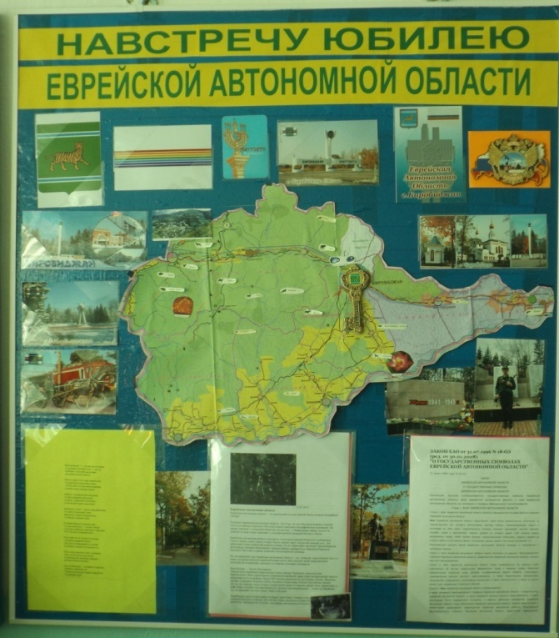
«Люблю тебя, мой край родной»
5 класс

Учитель:
Декина Лариса Павловна

2013 – 2014 учебный год
г. Биробиджан

Урок по литературному краеведению для 5 класса на тему «Люблю тебя, мой край родной» разработан в соответствии с целями и задачами указанного курса и посвящен предстоящему юбилею Еврейской Автономной области. В основе урока – модуль «Человек и природа. Красота дальневосточной природы в произведениях дальневосточных писателей и поэтов». Программа реализует межпредметные связи: литература – география- музыка – история.
Цели урока:
Формирование умения читать стихотворение выразительно и наизусть;
развивать воображение, память; развитие связной речи через монологические высказывания; воспитание у учащихся патриотизма, углубленное изучение истории родного края, активное вовлечение детей в поисковую и краеведческую работу, воспитание любви к красоте родной природы через поэтическое слово и бережное отношение к окружающему миру, родной природе.
Тип урока: интегрированный урок (литературное краеведение, литература)
Основные понятия, термины: Бира, станция Тихонькая, тигр, сопка.
Планируемые результаты УУД:
- личностные: формирование историко-географического образа Дальнего Востока, уважение к народам, заселяющим территорию Дальнего Востока, межэтническая толерантность ,
- регулятивные: самостоятельный анализ языкового материала,
-познавательные : формирование навыков смыслового чтения, восприятия, понимания и использования понятийного аппарата курса «Литературное краеведение»,
- коммуникативные: аргументация собственной точки зрения, использование в речи адекватных речевых средств.
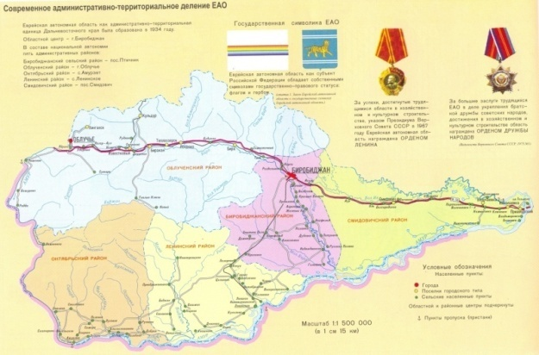
Оснащение урока: учебная презентация, раздаточный материал ( текст стихотворений, иллюстративный материал ( репродукции картин художников, выставка рисунков детских о животных, выставка книг дальневосточных писателей и поэтов ( П. Комаров, В.Арсеньев, В. Сысоев, В.Соломатов, Э.Казакевич, И. Бронфман, Б.Миллер, Л. Вассерман и др.), красочно оформленный стенд , посвященный предстоящему юбилею Еврейской автономной области.
Форма организации занятия: урок- путешествие.

Ход урока
- Организационный момент.
Вступительное слово учителя. Добрый день, ребята. Сегодня у нас не совсем обычный урок, а точнее, урок-экскурсия в библиотеку.
Постановка цели урока.
Учитель: Ребята, вы уже обратили внимание на этот красочно оформленный стенд, посвященный юбилею Еврейской автономной области, на выставку книг дальневосточных писателей, среди которых знакомые уже вам произведения В. Арсеньева, В.Сысоева, П. Комарова В. Морозова, Э. Казакевича, Л. Вассерман и др., а также ваши иллюстрации к прочитанным произведениям. Как вы считаете, о чем пойдет речь на нашем уроке? ( Ответы- будем говорить о родном крае, о Родине, о писателях-дальневосточниках, о богатстве природы Еврейской автономной области).
Учитель: Теперь, ребята, назовите тему нашего урока. ( «Люблю тебя, мой край родной»)
Учитель: Ребята, посмотрим на карту нашей страны.
Вся история открытия и освоения Дальнего Востока- это многостраничная летопись нашего великого народного подвига. Богатая, красочная, неповторимая дальневосточная природа испокон веков удивляет и восхищает всех кто живет рядом с ней, изучаете, осваивает, воспевает, защищает. С законной гордостью называют имена своих выдающихся предшественников и дальневосточные литераторы. Еще в семнадцатом веке М. В. Ломоносов воспел в торжественных строфах патриотический порыв «колумбов росских», которые, «презрев угрюмый рок», устремились к неведомым землям, чтобы помочь родной державе «досягнуть в Америку»… Что вдохновило М. В. Ломоносова на возвышенный слог оды? Он был восхищен, прочитав описания странствий и подвигов русских землепроходцев, впервые достигших берегов Амура и северовосточных бухт, проливов и островов. Драматические истории морского похода Семена Дежнева на реку Анадырь, яркие подробности
жизни и быта амурских аборигенов, забайкальские злоключения неистового протопопа Аввакума, камчатские «скаски» Владимира Атласова и «Описания земли Камчатки» С. П. Крашенинникова, «Сказание о великой реке Амуре», составленное русским путешественником и дипломатом Н. Г. Спафарием, «Российского купца Григория Шелихова странствования из Охотска по Восточному океану к Американским берегам», «Двукратное путешествие в Америку морских офицеров Хвостова и Давыдова, написанное сим последним», «Записки флота капитана Головкина о приключениях его в плену у японцев»,

«Подвиги русских морских офицеров на крайнем Востоке России» Г. И. Невельского — эти и другие литературные первоисточники ложились в основу общественного интереса.
Маленькой точкой выглядит наша область на карте родной страны.
А теперь внимательно посмотрим на географическую карту Еврейской автономной области. Глядя на условные обозначения на карте, мы можем многое рассказать. Так, например:
1-й ученик: Еврейская автономная область расположена на юге Дальнего Востока Российской Федерации, от гор Малого Хингана, занимает бассейны Биры, Биджана, Тунгуски. Область граничит с Амурской областью, на севере с районами Хабаровского края. На юге граница области совпадает с государственной границей России с Китаем. Протяженность с запада на
восток – 330 км, с севера на юг – 200 км, Площадь области - 36, 3 тыс. кв . км. Административный центр – Биробиджан. По своим условиям природы область принадлежит к одним из самых благоприятных уголков Дальнего Востока. Более половины территории занимает равнина, менее половины – леса с разнообразием пород. Богата тайга ягодами и грибами, разнообразен ее животный мир. Расстояние от города Биробиджана до города Москвы по железной дороге – 8361 км. Территория ЕАО относится к 9-му часовому поясу. Когда в Москве полночь - у нас семь часов следующего Географическое положение ЕАО благоприятное. Через ее территорию проходит транссибирская железнодорожная магистраль..
2-й ученик: История заселения и освоения земель ЕАО Археологические исследования земель будущей автономии начались еще в конце Х!Х – начале ХХ веков. В 50-х года хх века ученые А. П. Деревянко, В. Е. Медведев, Н.Н. Забелина и другие под руководством академика Окладникова А. П. доказали, что эти земли вовсе не были безлюдным пространством. Здесь веками создавалась самобытная кулдьтура от времен племенного сюза Сушэнь ( Ш – П тыс. лет до н.э.) до мохэских племен ( 1У - !Х век н.э.), культуры чжурчженей в ХП- ХУП в . История российского заселения и освоения этих земель началась уже с середины ХУП века. Походы Пояркова В. Д. ( 1643 – 1646 гг.), Е. П. Хабарова ( 1649 – 1653 гг) положили только начало присоединения «под высокую государеву руку» Приамурья. Но особенно активно началось заселение этой территории после заключения Россией с Маньчжурской империей знаменитого Айгуньского договора ( 1858 года) и образования отдельной Амурской области в составе Восточной Сибири. Именно тогда на левом берегу Амура и были основаны населенные пункты – Пашково, Радде, Помпеевка, Пузино Екатерино-Никольское, Венцелево, Сторожевое, Союзное, Головино. Второй этап переселенческого движения

проходил уже во время строительства Амурской железной дороги ( 1908 – 1916 гг.). В ходе этого строительства возникли крупные узловые станции: Облучье, Бира, Ин, заработал Тунгусский лесозавод, началась разработка золотоносной Сутары и т.д.
3-й ученик: Гражданская война ( 1918 – 1922 гг) затронула., в основном, только северные и восточные районы этой территории ( например, Волочаевское сражение).
1893 год – открытие Сутарских приисков между реками Биджаном и Сутарой. Сооружение Царского тракта ( Амурской колесной дороги) – 1898 г -1909 от станицы Пашково и Михайло-Семеновское. Первые казачьи станицы : Пашково, Радде, Екатерино-Никольское, Пузино, Михайло-Семеновское. 20 августа 1930 года образование Еврейского национального округа.
4-й ученик: Новую страницу истории освоения и развития этой земли открыл 1928 год, когда на Дальний Восток двинулись первые переселенцы. 20 августа 1930 года Президиум Центрального Исполнительного Комитета принял решение об образовании в составе Дальневосточного края национального Биро-Биджанского район, а 7 мая 1934 года этот район был преобразован в Еврейскую область.
Учитель: Еврейская Автономная область начиналась с приезда первого эшелона с переселенцами на станцию Тихонькая в далеком 1928 году. Это малая частица России на берегу Амура осваивалась с колоссальным трудом.
А что здесь было? Дебри да болота
Да черная в бочажинах вода.
Была работа до седьмого пота…
Так писала поэтесса Любовь Вассерман о том далеком времени.
И забурлила жизнь на земле Приамурья...
7 мая 1934 года – точка отсчета в жизни нашей области. Этот день принято считать днем рождения Еврейской Автономной области. Наш урок мы посвящаем этому славному юбилею.
7 мая 2014 года область отметит свое 80-летие. Много это или мало - 80 лет?
Для человека - это время подведения итогов, время оглянуться на прожитую жизнь и ответить на вопросы: как ты жил все эти годы, что сделал для людей хорошего, какой след оставил после себя?
А для области 80 лет – это пора расцвета. Наша область совсем молодая. Вам, дорогие ребята, предстоит здесь жить, учиться, работать, растить детей, вносить свой вклад в развитие области, - своей малой родины.
Рождение нашей области нашло своё отражение в произведениях Эммануила Казакевича, Бориса Миллера, Исаака Бронфмана, Любови Вассерман и

других авторов, побывавших на земле ЕАО. Б. Миллер, И. Бронфман и Л. Вассерман до конца дней своих жили и трудились в Биробиджане.
Среди первых переселенцев области были и еврейские писатели и поэты, которые считали своим долгом, увидев все собственными глазами, рассказать о трудовом энтузиазме первостроителей города. В своих произведениях поэты рисовали не только картины дальневосточной природы, но и трудности освоения новых земель.
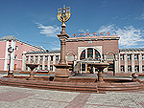
Так, например,
1-й ученик: Эммануил Казакевич (ученик кратко рассказывает биографию и показывает фотопортрет с изображением прославленного писателя, Лауреата Государственных премий, участника Великой Отечественной войны),
2-й ученик напоминает слушателям о том, что Эммануил Казакевич в 30-е годы жил и работал в Биробиджане, здесь же начал печататься, писал стихи, рассказы, повести. Ученик напоминает всем, что в 2013 году отметили 100-летний юбилей писателя. Эммануил Казакевич так писал о будущем городе:
3-й ученик читает наизусть:
Песенка о станции Тихонькая
Где на сопках синих
Солнышка с излишком,
Станция стояла –
Маленькая слишком.
Тихонькая станция,
Робкий огонечек.
Но однажды маятный выдался денечек:
Зашумела станция,
Поезда встречая
Из Орла и Жмеринки,
Умани и Гая.
Все переселенцы
Местностью довольны –
Сопками крутыми
И простором вольным,
Сочными лугами,
Где лишь ветер бродит…
- Значит, остаемся?
- Таки да, выходит!
-Эй, товарищ Мойше,
-Вымолвите слово:
Кто там возле станции –

Тигр или корова?
- Что же, тигр – неплохо,
Но корова лучше…
Тихонькая станция
В будущее ключик.
Те, кто в эшелонах
Шумных приезжают,
Город свой построить
Над Бирой мечтают, -
Солнечный, как песня,
Юный и прекрасный,
Как улыбка светлый,
Как удача ясный! 1931 год.

Учитель: А какие еще произведения писателей-дальневосточников вам известны? учащиеся называют произведения, главных героев этих произведений).
4-й ученик: Стихотворения Петра Комарова, Лауреата Государственной премии связаны с миром природы, наполнены интересным содержанием и несут читателям радость узнавания жизни лесных обитателей. Ученик кратко рассказывает биографию писателя (Комаров Петр Степанович, художник большого и своеобразного дарования, родился 12 июля 1911 г. в деревне Боево Крестецкого уезда Новгородской губернии. В 1918 г. семья Комаровых приехала на Дальний Восток, в деревню Поповку Свободненского района. Первый сборник стихов П. Комарова «У берегов Амура» вышел в 1940 г., поэтом созданы циклы стихов: «Зеленый пояс», «Новый перегон», стихи-миниатюры для детей о таежных жителях, сборники прозаических рассказов. Многие стихи П. Комарова стали хрестоматийными, вошли в антологии советской поэзии)
5-й ученик читает наизусть стихотворение «Приамурье»», написанное поэтом в 1944 году.
Приамурье
Край далекий – с лесами да сопками,
С поздней жалобой птиц, - это ты
Разбудил голосами высокими
Сыновей золотые мечты.

Много стран в эти годы видали мы,
По дорогам солдатским пыля.
Только нам и за дальними далями
Снилась наша родная земля:

Небеса с колдовскими закатами,
И тайги вековечный покой,
И Амур с берегами покатыми,
И вечерний туман над рекой.

Выйдешь в поле – весна над равниною
Из цветов вышивает узор,
Вереницу следит журавлиную
Голубыми глазами озер.

И любая березка знакома нам.
Только крикнешь –на все голоса
Птичьим щебетом, свистом и гомоном
В тот же миг отзовутся леса.

Лось идет ли по склону отлогому,
Головой раздвигая кусты,
Или рысь возвращается к логову –
В каждом шорохе слышишься ты.

Я бы ветры вдохнул твои с жаждою,
Я бы выпил ручьи до глотка,
Я тропинку бы выходил каждую,-
Да моя сторона велика.

Как посмотришь – не хватит и месяца
Обойти и объехать ее.
Только в песне да в сказке уместится
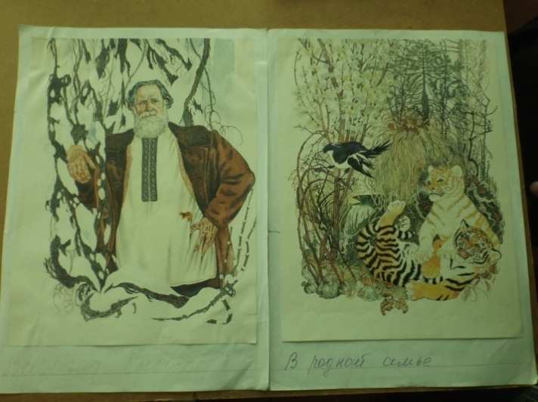
Приамурье мое… 1944 г.

6-й ученик рассказывает о писателе Сысоеве Всеволоде Петровиче (охотовед и писатель Всеволод Петрович Сысоев родился 24 ноября 1911 г. в г. Харькове в семье рабочего-железнодорожника. Учился в средней школе. После его окончания зоотехнического института в 1937 г. в составе Зейской

землеводоустроительной экспедиции приехал в Хабаровский край и через два года занял должность начальника управления охотничьего хозяйства при Хабаровском крайисполкоме. С 1941 по 1946 гг. В. П. Сысоев с оружием в руках защищал дальневосточные рубежи. После окончания войны снова руководил охотничьим хозяйством края, участвовал в экспедициях, обследовал охотничьи угодья, изучал пушной промысел. Результатом долголетней работы явились книги: «Охота в Хабаровском крае», много раз переиздававшаяся, и «Пушные богатства Советского Дальнего Востока». В. П. Сысоев — автор многочисленных повестей, рассказов и очерков о природе дальневосточного края. Ему принадлежат книги: «Тигроловы» (1955), «Амба» (1964), «По медвежьим следам» (1966), «На тигров» (1967), «Рассказы дальневосточного следопыта» (1968), «Золотая Ригма» (1970), «Удивительные звери» (1973), «Амурские звероловы» (1975), «В северных джунглях» (1981). Книги В. П. Сысоева переводились на иностранные языки, издавались за рубежом. В. П. Сысоев — писатель яркой индивидуальности, со своей темой и своим стилем. – мастерство писателя –пейзажиста: лиризм, простой выразительный язык, сжатость, точность. Творчество этого писателя пронизано одной целью – вселить в сердца читателей любовь к природе, пробудить желание защищать родную природу.
7-й ученик зачитывает отрывок из произведения Сысоева В. «Золотая Ригма» , где животные представлены как герои литературного произведения.
8-й ученик кратко рассказывает о биографии АРСЕНЬЕВА Владимира Клавдиевича, известного писателя, выдающегося путешественника и исследователя. Он родился 10 сентября 1872 г. в Петербурге, в семье железнодорожного служащего. В 1891 г. сдал экстерном экзамен за среднее учебное заведение, а в 1896 г. окончил Петербургское пехотное юнкерское училище. Его направили в саперный батальон, расположенный около Варшавы. В 1899 г. было удовлетворено прошение Арсеньева о переводе в Сибирь. С этого времени и до конца своей жизни Владимир Клавдиевич занимался исследованием Дальнего Востока. Географ-краевед, топограф, этнограф, историк, ботаник, экономист — вот далеко не полный перечень его необыкновенно многообразной деятельности. Много времени Владимир Клавдиевич уделял педагогической и лекторской деятельности, принимал активное участие в организации краеведческой работы, был директором Хабаровского краеведческого музея, читал лекции о Дальнем Востоке. Наиболее значительными были его экспедиции 1902–1907 г.г. по Уссурийскому краю. 1908–1910 г.г.— по исследованию горной области Сихотэ-Алинь, 1918 г. — на Камчатку, 1923 г. — на Командорские острова. С 1908 г. Арсеньев начал публиковать очерки, объединенные общим

названием «Из путевого дневника». Эти очерки послужили материалом для художественных произведений «В горах Сихотэ-Алиня», «По Уссурийскому краю»,»Встречи в тайге», «Дэрсу Узала». Две последние книги в переработанном виде вышли под названием «В дебрях Уссурийского края». Для книг писателя-путешественника характерны сочетание научной обстоятельности с увлекательностью изложения, тонкое чувство природы, лаконизм и красочность языка. Умер В. К. Арсеньев 4 сентября 1930 года. Его книги многократно переиздавались и переиздаются в нашей стране и за ее пределами.
9-й ученик зачитывает отрывок из произведения В. К. Арсеньева «Лесной лакомка», где автор показывает неразрывную связь Человека и природы, тему красоты земли, изображение «удивительного мира зверей и птиц» в его многообразии. Арсеньев – внимательный наблюдатель тайн природы.
10-й ученик: Вот такие строки стихотворения подарили своей малой родине, городу Биробиджану бывшие ученики наших школ, участники городского конкурса «Золотое перышко». Многие в своих сочинениях так и считают, что нынешний город Биробиджан – бесценный подарок первостроителей ныне живущим горожанам, за что мы должны быть благодарны тем, первым:
«Мы будем помнить всех людей,
Кто этот город нам построил,
Кто не жалея своих сил,
Нам этот город подарил».( Олеся Занина – 16 лет)
11-й ученик (Стихотворение посвящено родному городу, автор – Костякова Таня, 17 лет)
Я живу в Биробиджане,
Здесь учусь и творю,
С этим городом прекрасным
Жизнь свою связать хочу.

Наша область уникальна,
В ней есть женские черты:
Тех, кто первыми приехал,

Красотой пленила ты.

С каждым годом ты прелестней,
Посвящаю тебе песни,
Как сейчас ты хороша…
Ах, еврейская душа!

Здесь, на станции далекой,
Город вырос меж болот.
И куда б ты ни уехал –
Он опять к себе зовет..

И творцы, и мастерицы
В этом городе живут,
Под еврейские мотивы
И танцуют, и поют.

Здесь и музы у фонтана
Собрались послушать скрипку,
А возница у вокзала
Приглашает прокатиться.

Здесь еврейские названья
Я на улицах встречаю,
И без «Цимес», «Фрейлехс», «Мазлтов»
Город я не представляю.

Сквозь листву ажурных веток
Солнце лучик посылает,
Всех согреет своим светом
И надежду мне подарит.

Мимо сопки с телевышкой
Все течет Бира, красуясь.
Прихожу на мост я часто
И стою, стою, любуюсь.

Я живу в Биробиджане,
Здесь учусь я и творю.
Жить мне выпало здесь счастье –
Я судьбу благодарю

Учитель: Ребята, настало время подводить итоги. Еще раз взглянем на карту нашей области. Такая ли уж маленькая она?
Ученик: Теперь кажется что наша область очень большая. Здесь я вижу, что нашей территории обитает большое количество представителей животного мира., это и лоси, изюбри, косули, даже кабарга есть, волки, лисицы, кабаны, зайцы, соболь, белки, фазаны, еноты, медведи и даже тигры. Много

краснокнижных животных, таких, как гималайский медведь, барсук, японский журавль, филин и другие. Также много полезных ископаемых, таких, как агаты, кварц, брусит, мрамор, графит, цеолит, олово, железо, марганец, редкие металлы, золото. Имеются ценные источники минеральных вод. На реке Кульдур находится известный санаторий. Область богата лесными ресурсами, водными. По территории области протекает такая огромная река, как Амур. На территории области ученые нашли археологические памятники неолитической, урильской, польцевской культур, памятники культур мохэ и чжурчжэней.
Ученик: Очень богата наша область различными ископаемыми, но самое главное богатство везде и всюду – это люди. Так, например, большинство названий населенных пунктов нашей области носит чье-то имя. Это такие
населенные пункты, как Радде, Нагибово, Дежнево, Кукелево, Бабстово, Пузино, Помпеевка, Венцелево, Екатерино-Никольское и другие. В названиях улиц увековечили имена героев нашего времени, такие , как Герои Советского Союза Тварковский Ю.В., Каширин А.И., Кащеева В.С., Лопатин Г.Д., Романов Н. Ф. , Егоров П.В., Стяжкин М.М., Бумагин И. Р., Мильченко С. К., Панов А. С.,Дорошенко Т.Т., Бондарь Г.Г., Шелест В.Г., Кагыкин П.П..Кавалеры Трех орденов Славы Раскопенский А.И., Пеллер В.

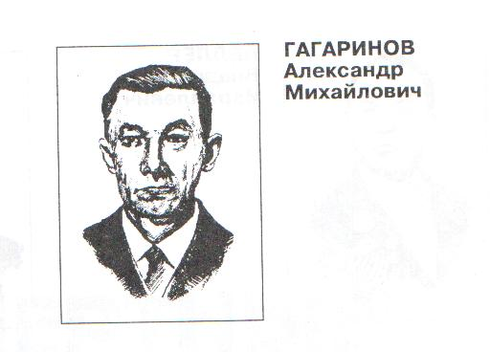 | 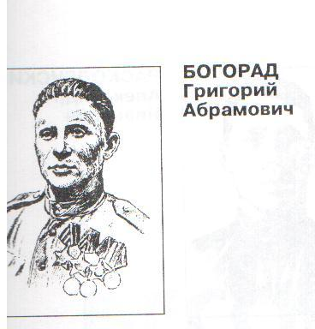
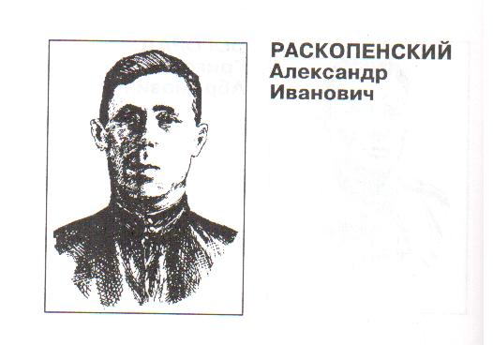 | 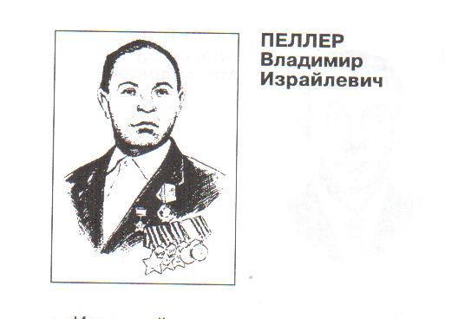

Учитель: Закончить урок хочется словами стихотворения молодого поэта Уланова Сергея

Моему городу
Посвящаю городу стихи,  Пусть они пока несовершенны,  Но написаны от сердца, от души,  Хоть и путь прошли обыкновенный.  Зародились где-то в голове,  Но душа те строки написала.  Нет, мои стихи не о Москве,  А о городе, каких в стране немало.  Городов так много на земле,  Но у ЕАО одна столица –  Город, выросший на ласковой Бире,  Никогда ни в чем не повторится | 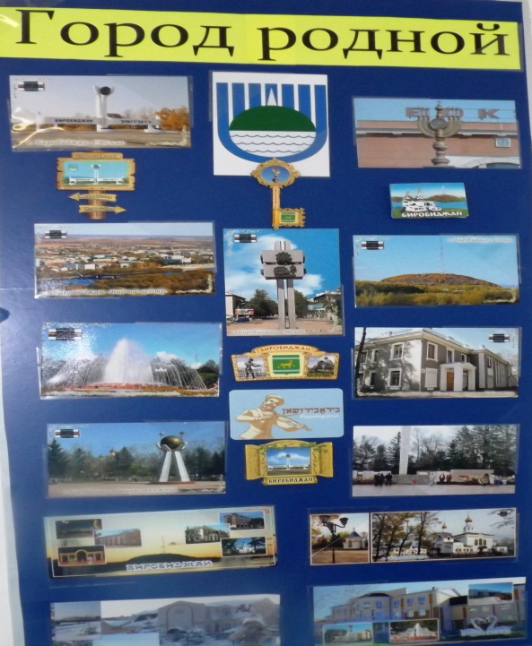
Учитель: Дорогие ребята, мы сегодня много работали с картой ЕАО. Поэтому домашнее задание будет носить проблемно-поисковый характер:
Прочитать статью из энциклопедического словаря, посвященную образованию города, узнать численность жителей в городе, наличие учебных и культурных заведений, какие виды промышленности развиты.
Спасибо за внимание.

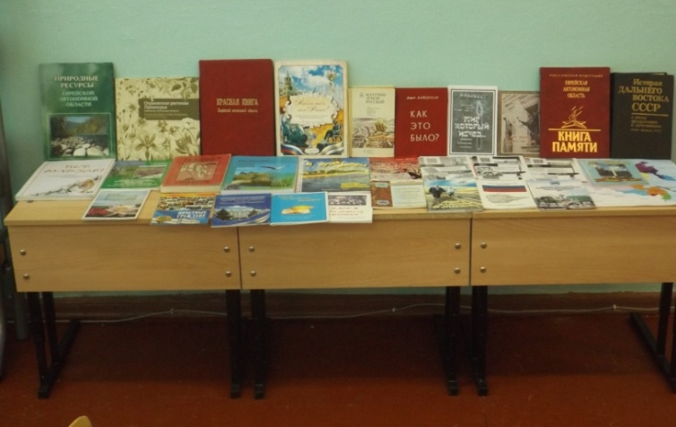

Литература

1.Арсеньев В. К. Избранные произведения: В 2 т./Вступ. ст. В. Гуминского. — М. Сов. Россия, 1986.
Т. 1: По Уссурийскому краю; Дэрсу Узала.
Т. 2: В горах Сихотэ-Алиня; Сквозь тайгу.
2.Арсеньев В. К. В дебрях Уссурийского края. — М.: Современник, 1983.
3. Арсеньев В. К. Встречи в тайге: Рассказы/Худож. Л. Т. Кузнецов. — Хабаровск: Кн. изд-во, 1981.
4. Арсеньев В. К. Дерсу Узала/ Худож. Г. Лавренко, С. Есипов. Владивосток: Дальневост. кн. изд-во, 1983.

5. Арсеньев В. К. По Уссурийскому краю; Дэрсу Узала/Послесл. И. Кузьмичева. — Л. 1983.
6. Комаров В.П. Избранное: Стихотворения и поэмы. — М.: Сов. Россия, 1982.
7. Комаров В.П. Веселое новоселье: Стихи о природе/Рис. Г. Павлишина. — Хабаровск: Кн. изд-во, 1976.
8. Комаров В.П. Золотая удочка/Фот. Ю. Дунского, Б. Машкова. — Хабаровск: Кн. изд-во, 1983.
9. Комаров В. П.Стихотворения и поэмы/Предисл. Л. Вольпе; Худож. С. Томилина. — М.: Худож. лит., 1977.
10. Сысоев В. П. Амурские звероловы: Повесть и рассказы. — Хабаровск: Кн. изд-во,1975.
11. Сысоев В.П. В северных джунглях: Рассказы о животных/Худож. Г. Д. Павлишин. — Хабаровск: Кн. изд-во. 1975 .
12. Сысоев В.П. Золотая Ригма: Повести и рассказы/Худож. Г. Д. Павлишин. — М.: Сов. Россия, 1983.
13. Сысоев В.П. Путешествия по музею: Записки краеведа. — Хабаровск: Кн. изд-во, 1979.
14. Сысоев В.П. Удивительные звери/Худож. Г. Павлишин. — Хабаровск: Кн. изд-во, 1973.

ЛИТЕРАТУРА О ЖИЗНИ И ТВОРЧЕСТВЕ ПИСАТЕЛЕЙ

1. Гусев О., Охотовед, писатель, путешественник//Сысоев В. Удивительные звери. — Хабаровск, 1973.
- Крившенко С. Творческий подвиг Арсеньева: (Трилогия «В дебрях Уссурийского края»)//Крившенко С. Берег Отечества. — М.,1988.
- Кузьмичев И.С. Писатель Арсеньев: Личность и книги. — Л.: Сов. писатель, 1977.
4 .Лидин Вл. В.К. Арсеньев//Лидин Вл. Собрание сочинений: В 3 т.: Рассказы 1967–1968. Люди и встречи. — М., 1974. — Т. 3.
5.Мой край: [Очерк о Хабар, крае]//Индустрия шагнула к океану. — Хабаровск, 1974.
6. На краю России//Советская поэзия/Сост. Н. Старшинов. — М., 1986. (Б-ка «Родные нивы»).
7. Тарасова А.И. Владимир Клавдиевич Арсеньев. — М.: Наука, 1985.

